**ЛАБОРАТОРИЙН АЖИЛ №11**

ТООЦООЛОГДОХ ТАЛБАР

***Зорилго:*** *Баганан дахь утгуудын хооронд тооцоолол хийх аргатай танилцах, програмчлах дадлага эзэмших.*

Хүснэгтэд мэдээлэл агуулах үндсэн талбарууд байгаа тохиолдолд, тэдгээрийн утгаас томъёо, илэрхийлэл ашиглах замаар зарим шинэ утгуудыг гаргаж авч болох ба ийм багануудыг тооцоологдох талбар гэдэг.

**ГҮЙЦЭТГЭХ АРГАЧЛАЛ:**

***Нэгтгэгч функц ашиглах нь:***

*Жишээ11.1: Бүртгэлтэй нийт хэдэн машин, хэдэн машин эзэмшигч байгааг харуулна уу?*



*Жишээ11.2: Огноо оруулахад(2019-11-29) тухайн өдөрт бүртгэгдсэн нийт зөрчлийг тоог харуул.*

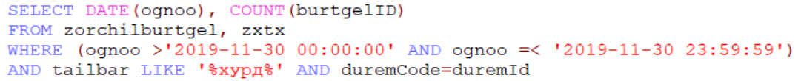

*огноотой ажиллах функц үзээгүй учир ингэж ашиглая*

***Тооцоологдох талбар ашигах нь:*** *Энэ бодлогыг бодохдоо зөрчлийн нэр бүрээр тоолж гаргасан утгыг нийт зөрчлийн тоонд харьцуулан олно.*

*Жишээ11.3: Нийт бүртгэгдсэн зөрчлийн дотор зөрчил бүрийн бүртгэгдсэн тоо хэдэн хувийг эзэлж байгааг харуулна уу?*

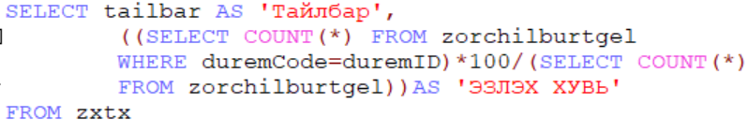

**ГҮЙЦЭТГЭХ ДААЛГАВАР:**

1. Сүхбаатар дүүргийн харъяатай машин эзэмшигчдийн тоог харуул.
2. Өгсөн өдөр нэр бүхий дүүрэгт гарсан зөрчлүүдийг байршил, машины дугаар, зөрчлийн нэртэй харуул.
3. Огноо оруулахад(2021-11-30) тухайн өдөрт бүртгэгдсэн хурд хэтрүүлсэн зөрчлийн тоог харуул.
4. Огноо оруулахад(2022-11-30) тухайн өдөрт бүртгэгдсэн улаан гэрлээр уулзвар нэвтэрсэн зөрчлийн тоог харуул.
5. Нийт бүртгэлтэй машинуудын дотор D ангилалын машин хэд байна вэ?
6. Ангилал бүрт харгалзах машины тоог харуул
7. Нийт бүртгэгдсэн машины дотор ачааны машин хэдэн хувийг эзэлж байгааг харуулна уу?

**ГЭРИЙН ДААЛГАВАР:**

Дараах бодлогыг бодож кодыг тэмдэглэнэ үү.

1. *Системд нийтдээ хичнээн удаагийн зөрчил бүртгэгдсэнийг харуулна уу.*
2. *Өгсөн дугаар бүхий машин эзэмшигчийн мэдээллийг дэлгэрэнгүйгээр харуулна уу?*

**Ашиглах материал:**

*Ч.Долгоржав, Ц.Баттогтох “Өгөгдлийн сангийн үндэс” Улаанбаатар 2018 он, х.21-34*

